Московские спасатели заняли первое место на Чемпионате
по служебно-прикладному виду спорта
«Многоборье спасателей МЧС России» в Крыму

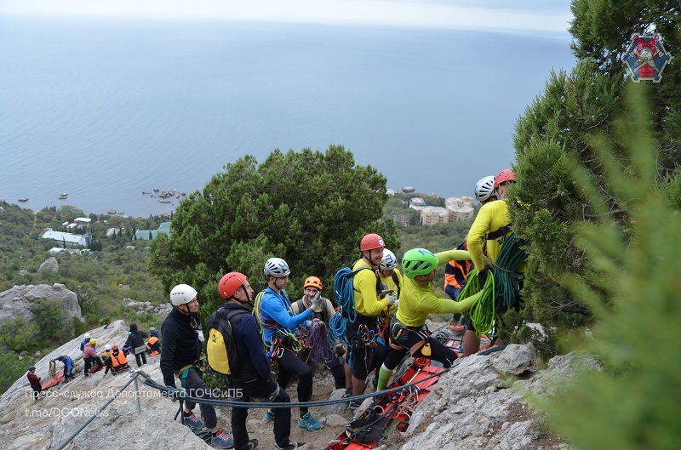

В Севастополе завершился XVIII Чемпионат по служебно-прикладному виду спорта. Чемпионат проходил в течение десяти дней с 3 по 11 октября.
В соревнованиях участвовали 20 команд спасательных подразделений из всех федеральных округов России. «Многоборье спасателей» проходило по пяти дисциплинам. В ходе чемпионата проверялись физическая подготовка, психологические и профессиональные качества участников при ведении поисково-спасательных работ в условиях природной среды и техногенного характера. Спасатели преодолевали дистанции с эвакуацией пострадавших на вертикальном скальном рельефе, вели поисково-спасательные работы на акватории, осуществляя подводно-технические и аварийно-спасательные работы. Затем перешли к поисково-спасательным работам техногенного характера. На этом этапе проверялись навыки при спасении условных пострадавших из-под завалов.
Победителем чемпионата стала сборная Департамента по делам гражданской обороны, чрезвычайным ситуациям и пожарной безопасности города Москвы. От Юго-Западного административного округа в соревнованиях принимали участие работники аварийно-спасательного отряда № 8 ГКУ «ПСЦ»: Александр Другов, Александр Ворожейкин, Денис Егоров. Также в составе команды победителей на чемпионате вступили Андрей Саратовкин и Алексей Должанский из АСО № 2, Аркадий Темнов из АСО №5, Павел Грищенков из АСО № 6, Артем Синицкий из ПСО № 205 и спасатель поисково-спасательной станции «Озеро Бездонное» Евгений Гришанов.
Руководитель Департамента ГОЧСиПБ Юрий Акимов встретился со спасателями, поздравил с победой и высоко оценил их достижения. Затем в торжественной обстановке чемпионов наградили почётными грамотами.
Подводя итоги чемпионата, начальник АСО №8 Владимир Еньков отметил: «Такие соревнования позволяют спасателям оттачивать и совершенствовать навыки, вести работы при сценариях, значительно отличающихся от тех, которые развиваются в границах их домашнего региона. Все спасатели полагаются в первую очередь на возможности членов команды, а не на дорогостоящее специальное снаряжение.
Желаю и в дальнейшем побеждать в соревнованиях и не останавливаться на достигнутом!».

